**INFORME MAMOGRAFICO**

Nombre Paciente :

**Edad** : 55 años

R.U.T. :

**Procedencia** : **13331 - CESFAM EDGARDO ENRIQUEZ F.**

**Fecha examen** : 11-02-2020

**Fecha informe** : 27-02-2020

**MAMOGRAFIA DIGITAL:** (Proyecciones cráneo caudales y oblicuo medio lateral).

Sin factores de riesgo.

Aporta examen previo.

**Hallazgos:**

Piel y tejido subcutáneo sin alteraciones.

Parénquima glandular mamario de densidad normal, sin evidencias de lesión tumoral.

No hay microcalcificaciones sospechosas.

Calcificaciones benignas.

**Impresión:**

Mamografía bilateral sin signos de malignidad.

BIRADS 2.

Atentamente,

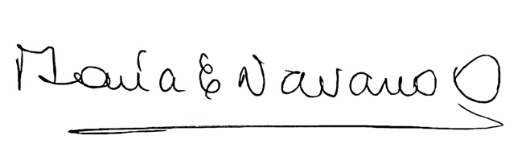

**MARIA ELENA NAVARRO ORTEGA**

**Médico Radiólogo**

MNO/mno